КУРСОВОЙ ПРОЕКТ

по дисциплине «Реинжиринг бизнес-процессов»

на тему: «Совершенствование бизнес-процессов»

СОДЕРЖАНИЕ

ВВЕДЕНИЕ

Краткая характеристика предприятия

Краткая характеристика бизнес-процесса «как есть»

Idef0 – модель «как есть»

Расчеты фактиеской эффективности бизнес- процесса

Предложения по совершенствованию бизнес- процесса

Idef0- модель «как надо»

Расчеты ожидаемой эффективности бизнес- процесса

Расчет эффективности выполнения процесса «выпуск рулевой тяги»

Пояснительная записка

Список использованной литературы

ВВЕДЕНИЕ

Название предприятия: ООО «ТехАвто».

Название процесса: изготовление рулевых тяг.

Выбор данного предприятия и данного процесса обусловлен актуальностью исследования производственного процесса с целью нахождения путей его оценки и совершенствования.

Целью совершенствования процесса является улучшение показателей оценки процесса. Но на достижение данной цели влияют некоторые ограничения: финансовые, производственные, временные и другие.

краткая характеристика предприятия

ООО «ТехАвто» занимается выпуском рулевых тяг. На данном предприятии работает 60 человек. Ежегодно предприятие выпускает 288 тыс. рулевых тяг.

Предприятие планирует в будущем начать выпуск рулевых тяг других размеров.

ООО «ТехАвто» было создано в 2000 году. Изначально планировалось выпускать различные рулевые тяги, но в связи с особенностями производства, было принято решение начать с выпуска тяг одного размера для легковых автомобилей. В настоящее время в связи с успешной деятельностью предприятия планируется освоить выпуск рулевых тяг разных размеров. С целью улучшения производственного процесса и его оптимизацией необходимо внести в него изменения.

# Краткая характеристика бизнес-процесса «как есть»

Точное наименование бизнес-процесса: изготовление рулевых тяг для легковых автомобилей.

События, идентифицирующие начало и окончание процесса: для начала процесса -получение сырья, для окончания процесса - выпуск готовой продукции.

Точка зрения на процесс: Рулевая тяга служит для передачи усилия, прилагаемого водителем при повороте руля, от рулевого механизма к передним колесам. При этом он обеспечивает поворот колес на разные углы в зависимости от выбранного водителем направления. Рулевая тяга имеет жизненно важный процесс, правильность выполнения данной конструкции не создаст аварийных ситуаций на дороги.

Цель составления модели: совершенствование процесса производства рулевых тяг.

Перечень основных потребителей: авто-сервис.

Перечень основных участников процесса: операторы станков.

Глоссарий модели:

Рулевая тяга - это металлический стержень с приваренными к каждому его концу штампованными наконечниками.[1]

# idef0 – модель «как есть»

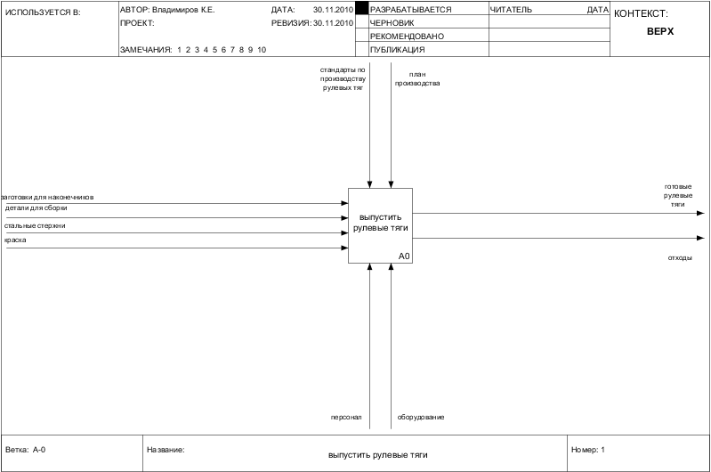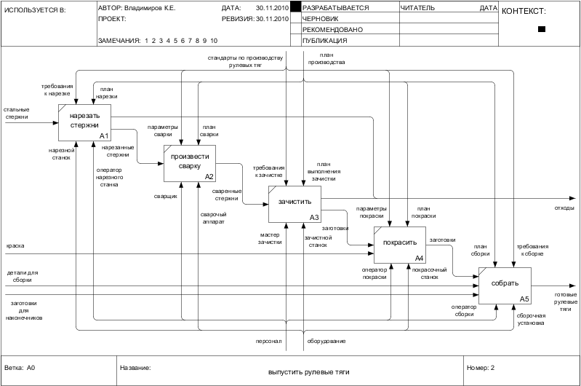

# Расчеты фактической эффективности бизнес- процесса

|  |  |  |  |  |  |  |  |  |  |  |
| --- | --- | --- | --- | --- | --- | --- | --- | --- | --- | --- |
| Наименование показателя | Ед. изм. | Значение ПЛАН | Значение ФАКТ | Цена за единицу, ПЛАН руб./ед. изм. | Цена за единицу, ФАКТ, руб./ед. изм. | Стоимостная оценка результата или ресурса, ПЛАН, руб. | Стоимостная оценка результата или ресурса, ФАКТ, руб. | Отклонение абсолютное, руб. | Отклонение относительное, % | Пояснение (оценка отклонений) |
| (1) | (2) | (3) | (4) | (5) | (6) | (7) | (8) | (9)=(8)-(7) | (10) = (9)/(7) *100% | (11) |
| Результаты |  | | | | | | | | | |
| Готовые рулевые тяги | шт. | 300 | 288 | 2000 | 1900 | 600000 | 547200 | -52800 | 8,8 | Меньшее значение фактического выпуска и фактической цены |
| Ресурсы |  | | | | | | | | | |
| Стальные стержни | шт. | 600 | 576 | 400 | 400 | 240000 | 230400 | -9600 | 4 | Уменьшение выпуска готовой продукции |
| Заготовки для наконечников | шт. | 600 | 576 | 120 | 120 | 72000 | 69120 | -2880 | 4 | Уменьшение выпуска готовой продукции |

Показатели эффективности:

1. Выполнение плана по выручке=Выручка факт/ Выручка план *100%=547200 руб./600000 руб.=91,2%
2. Рентабельность затрат=прибыль/полная себестоимость=247680 руб./299520 руб.=0,83 руб./руб.
3. Материалоотдача (по стальным стержням) = количество готовых изделий/расход материалов=300 шт./600 шт. =0,5 шт./ шт.

# Предложения по совершенствованию бизнес- процесса

Описание процесса «как надо»:

Покраска будет выполняться с помощью сторонней организации. Поэтому из входящих ресурсов исчезает краска, персонал и оборудование которые были заняты на покраске. Управляющие воздействия на данный процесс изменяются:

- появляется договор с данной организацией;

- план покраски становится не нужным.

# idef0- модель «как надо»

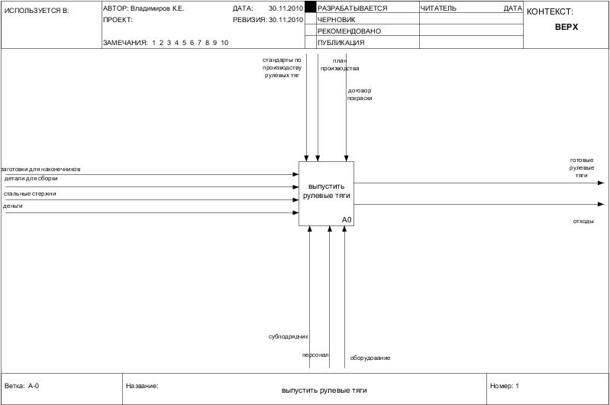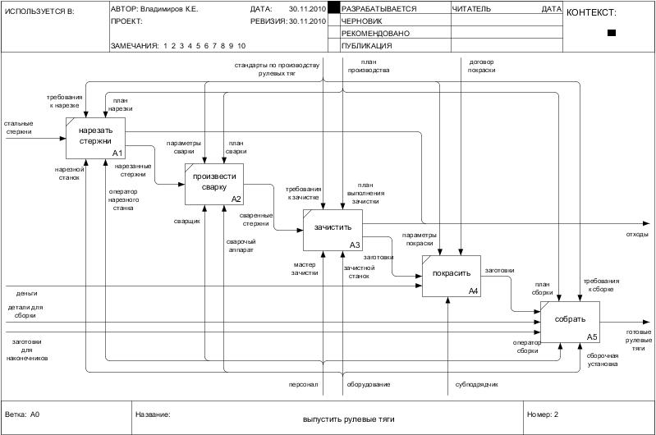

# Расчеты ожидаемой эффективности бизнес- процесса

|  |  |  |  |  |  |  |  |  |  |  |
| --- | --- | --- | --- | --- | --- | --- | --- | --- | --- | --- |
| Наименование показателя | Ед. изм. | Значение ПЛАН | Значение ФАКТ | Цена за единицу, ПЛАН руб./ед. изм. | Цена за единицу, ФАКТ, руб./ед. изм. | Стоимостная оценка результата или ресурса, ПЛАН, руб. | Стоимостная оценка результата или ресурса, ФАКТ, руб. | Отклонение абсолютное, руб. | Отклонение относительное, % | Пояснение (оценка отклонений) |
| (1) | (2) | (3) | (4) | (5) | (6) | (7) | (8) | (9)=(8)-(7) | (10) = (9)/(7) *100% | (11) |
| Результаты |  | | | | | | | | | |
| Готовые рулевые тяги | шт. | 300 | 320 | 2000 | 2000 | 600000 | 640000 | 40000 | 6,7 |  |
| Ресурсы |  | | | | | | | | | |
| Стальные стержни | шт. | 600 | 620 | 400 | 390 | 240000 | 241800 | 1800 | 0,75 |  |
| Заготовки для наконечников | шт. | 600 | 620 | 120 | 115 | 72000 | 71300 | -700 | 0,97 |  |

Показатели эффективности:

1. Выполнение плана по выручке=Выручка факт/ Выручка план *100%=640 руб./600 руб.=106,7%
2. Рентабельность затрат=прибыль/полная себестоимость=326900 руб./313100 руб.=1,04 руб./руб.
3. Материалоотдача (по стержням) = количество готовых изделий/расход материалов=320 шт./620 шт.=0,5 шт./ш

Данное изменение показателей произошло из-за изменения процесса производства. Покраска у субподрядчика, а не самостоятельное их изготовление позволило увеличить объем производства рулевых тяг и показатели эффективности. Освободившиеся мощности можно будет направить на освоение выпуска новых рулевых тяг.

# Расчет эффективности выполнения процесса «выпуск рулевой тяги»

|  |  |  |  |
| --- | --- | --- | --- |
| Наименование затрат | Ед. измерения | Процесс “как есть” | Процесс “как надо” |
| Суммарный выпуск рулевых тяг | тыс. руб. | 547200 | 640000 |

Процесс усовершенствования оправдал надежды, так как усовершенствование приводит к увеличению суммарного выпуска продукции в стоимостном выражении.

бизнес процесс эффективность

# Пояснительная записка

Данная работа была для меня актуальной. В процессе выполнения курсового проекта я научился построению IDEF-0 моделей, получил представление о них и о работе с программным продуктом для их создания. Также получил навыки оценки бизнес-процесса.

Оценить ценность работы для предприятия достаточно сложно. Но в целом можно сказать, что такая работа, скорее всего, является актуальной для предприятия.

Свою работу оцениваю хорошо. Наибольшую трудность вызвало применение показателей эффективности.

список использованной литературы

1. http://www.suspension-parts.ru
2. Тельнов Ю.Ф. Реинжиниринг бизнес-процессов. Учебное пособие/ Московский международный институт эконометрики, информатики, финансов и права. - М. , 2003.
3. Н. М. Абдикеев, Т. П. Данько, С. В. Ильдеменов, А. Д. Киселев. Реинжиниринг бизнес-процессов – 2007 г.
4. Новиков М.В. IDEF0 в моделировании бизнес-процессов управления.// Корпоративный менеджмент. - №174. - 2003 г.
5. Майк Робсон, Филип Уллах. Книга Реинжиниринг бизнес-процессов: 2003г.